Ленин о классовой борьбе
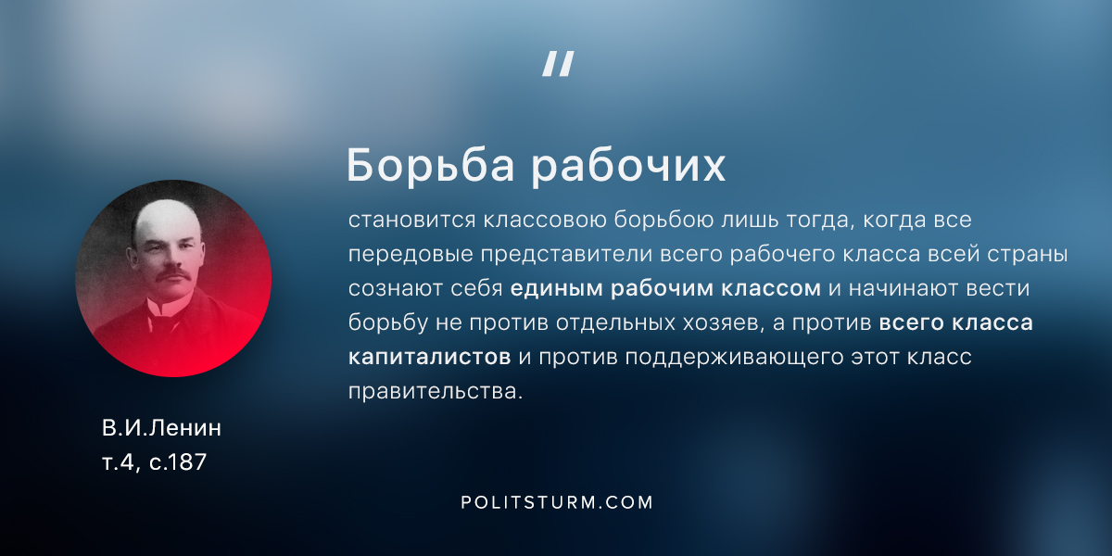

Оригинальная статья
2019-01-03
1 мин. на чтение

“Мы все согласны в том, что наша задача — организация классовой борьбы пролетариата. Но что такое классовая борьба? Когда рабочие отдельной фабрики, отдельного ремесла вступают в борьбу со своим хозяином или со своими хозяевами, есть ли это классовая борьба? Нет, это только слабые зачатки ее. Борьба рабочих становится классовою борьбою лишь тогда, когда все передовые представители всего рабочего класса всей страны сознают себя единым рабочим классом и начинают вести борьбу не против отдельных хозяев, а против всего класса капиталистов и против поддерживающего этот класс правительства.
Только тогда, когда отдельный рабочий сознает себя членом всего рабочего класса, когда в своей ежедневной, мелкой борьбе с отдельными хозяевами и с отдельными чиновниками он видит борьбу против всей буржуазии и против всего правительства, только тогда его борьба становится классовой борьбой. «Всякая классовая борьба есть борьба политическая»⁸⁴ — эти знаменитые слова Маркса неверно было бы понимать в том смысле, что всякая борьба рабочих с хозяевами всегда бывает политической борьбой.
Их надо понимать так, что борьба рабочих с капиталистами необходимо становится политической борьбой по мере того, как она становится классовой борьбой. Задача социал-демократии состоит именно в том, чтобы посредством организации рабочих, пропаганды и агитации между ними превратить их стихийную борьбу против угнетателей в борьбу всего класса, в борьбу определенной политической партии за определенные политические и социалистические идеалы. Одной местной работой такая задача не может быть достигнута”.
В.И.Ленин, ПСС т.4 с.187

Оригинальная статья

